KALEVALAN KOULUN
VALINNAISAINETARJOTIN
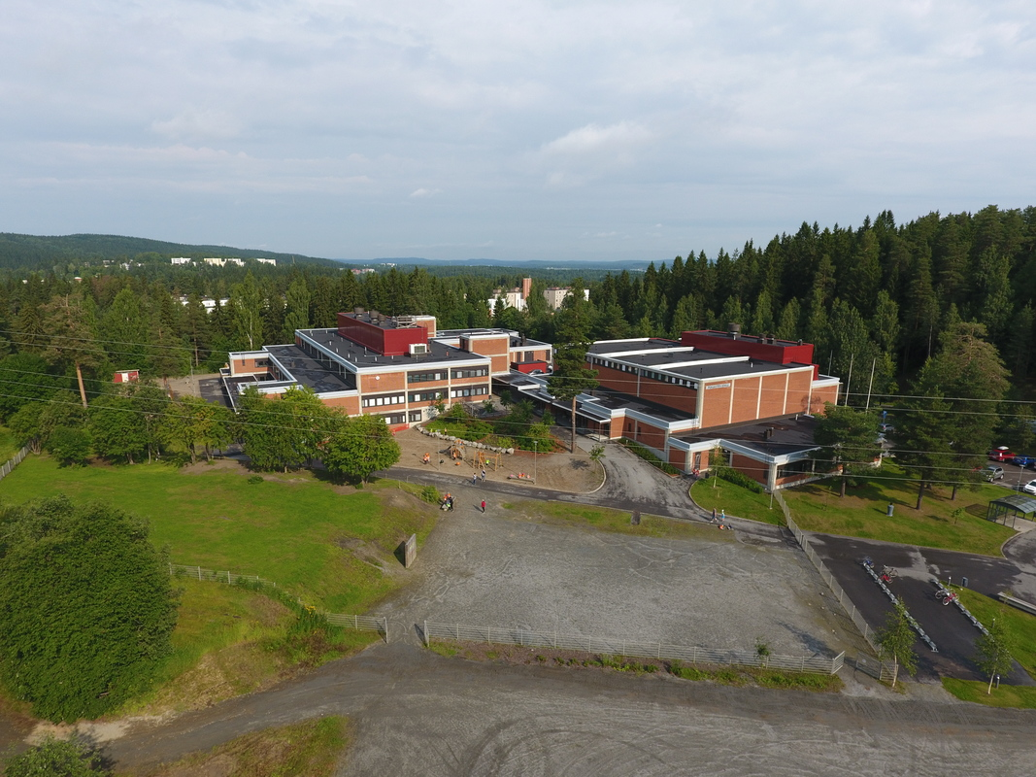

Valinnaisaineet 3. ja 4. luokalla
Koulukohtaiset valinnaisaineet ovat taito- ja taideaineita 3. luokalla 1vvt ja 4. luokalla 2 vvt.
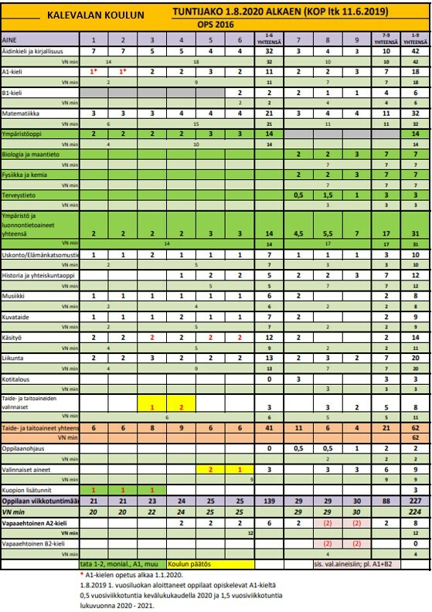
Valinnaisaineet 5. ja 6. luokalla

Ryhmät ovat 5.-6.luokkien sekaryhmiä
Viidennellä luokalla on kaksi yhden tunnin valintaa ja kuudennella luokalla yksi yhden tunnin valinta
Oppilaat valitsevat yhdessä huoltajansa kanssa 5. luokalle kaksi valinnaisainetta ja kaksi varavalintaa. 6. luokalle oppilas valitsee yhden valinnaisaineen ja yhden varavalinnan
Toteutuneet valinnat ilmoitetaan oppilaille ja huoltajille toukokuun aikana ennen lukuvuoden loppua
Tunnit toteutuvat joko 1vvt/vk tai 2 vvt/joka toinen viikko tai syyslukukaudella/kevätlukukaudella
Oppilaat osallistuvat sisällön suunnitteluun

Oppilaat, jotka ovat musiikin tai tanssin painotetussa opetuksessa, eivät valitse muita valinnaisaineita.
DIGITAIDOT
Laaja-alaiset taidot | Tavoitteet | Sisällöt | Arviointi
Ajattelu ja oppimaan oppiminen  Tieto- ja viestintäteknologinen osaaminen  Kulttuurinen osaaminen, vuorovaikutus ja ilmaisu  Osallistuminen, vaikuttaminen ja kestävän tulevaisuuden rakentaminen | Vahvistaa digitaitokalenterissa olevia osa-alueita  Kehittää omaa tieto- ja viestintäteknologista osaamista  Tieto- ja viestintäteknologian turvallinen käyttö  Medialukutaidon harjaannuttaminen  Vahvistaa oppilaiden yhteistyö- ja vuorovaikutustaitoja sekä kykyä toimia ryhmässä.  Rohkaista oppilaita toimimaan aktiivisina ja vastuullisina toimijoina kouluyhteisössään ja tukemaan muita oppilaita digitaalisissa haasteissa. | Turvallinen surffailu (nettietiketti, tietosuoja, lähdekriittisyys, internet, some)  Ohjelmointi  Kuvan- ja tekstinkäsittely  Digitaaliset oppimisympäristöt  Mediasisältöjen luominen  Koulun oppilasagenttina toimiminen | Hyväksytty suoritus edellyttää aktiivista osallistumista ja annettujen tehtävien suorittamista.

ARJEN TAIDOT
Laaja-alaiset taidot | Tavoitteet | Sisällöt | Arviointi
L3 Itsestä huolehtiminen ja arjen taidot | Oppia monipuolisesti elämän arjessa tarvittavia tietoja ja taitoja, toiminnallisesti ja itse tehden ja kokeillen. | - Liikunnan, ruokavalion ja terveellisten elämäntapojen merkityksen ymmärtäminen  - Keskeiset kotitaloustaidot  - Ensiaputaidot  - Sosiaalisissa tilanteissa toimiminen, somen käyttö  - Asiointi, vierailut | Hyväksytty suoritus edellyttää aktiivista osallistumista ja annettujen tehtävien suorittamista.

LIIKUNTA
Oppiaine | Tavoitteet | Sisällöt | Arviointi
oLI | - Tarjota vuodenaikojen mukaista liikuntaa, joka tukee ja syventää koulun liikunnanopetusta  - Tutustuttaa oppilaat mahdollisimman monipuolisesti erilaisiin liikuntalajeihin. | - Monipuolinen liikkuminen erilaisissa ympäristöissä, eri välineitä käyttäen, vuodenaikoja hyödyntäen | Hyväksytty suoritus edellyttää aktiivista osallistumista ja annettujen tehtävien suorittamista.

KÄDEN TAIDOT
Oppiaine | Tavoitteet | Sisällöt | Arviointi
oKS | - Lisätä käsityön arvostusta oman tekemisen ja kokemisen kautta  - Syventää jo opittuja tietoja ja taitoja  - Kokeilla erilaisia tekniikoita | - Oppilas ideoi, suunnittelee ja valmistaa yksin tai yhdessä käsitöitä.  - Kokeillaan monipuolisesti erilaisia materiaaleja kuten erilaisia puulajeja, metalleja, muoveja, kuituja, lankoja, kankaita ja kierrätysmateriaaleja. | Hyväksytty suoritus edellyttää aktiivista osallistumista ja annettujen tehtävien suorittamista.

YRITTÄJYYS
Laaja-alaiset taidot | Tavoitteet | Sisällöt | Arviointi
L6 Työelämätaidot ja yrittäjyys | - Tutustua yrittäjyyteen  - Perustaa pikkuyritys ja järjestää myyntitapahtuma | Esim. www.pikkuyrittajat.fi | Hyväksytty suoritus edellyttää aktiivista osallistumista ja annettujen tehtävien suorittamista.

KUVATAIDE
Oppiaine | Tavoitteet | Sisällöt | Arviointi
oKU | - Kehittää uusia taitoja  - Kokeilla erilaisia tekniikoita  - Saada onnistumisen kokemuksia  - Syventää ja laajentaa jo opittuja tietoja ja taitoja | - Opetuksessa lähtökohtana ovat lapsen havainnot, mielikuvat ja elämykset.  - Opetuksessa korostuvat vuorovaikutus, toiminnallisuus ja leikinomaisuus.  - Käsiteltävät teemat voivat liittyä esimerkiksi omaan kotiin, luontoon, arkkitehtuuriin, harrastuksiin, peleihin, mainoksiin ja muotiin. | Hyväksytty suoritus edellyttää aktiivista osallistumista ja annettujen tehtävien suorittamista.

VIERAAT KIELET JA KULTTUURIT
Laaja-alaiset taidot | Tavoitteet | Sisällöt | Arviointi
L2 Kulttuurinen osaaminen, vuorovaikutus ja ilmaisu | - Tutustua eri kieliin ja kulttuureihin  - Laajentaa kulttuuriosaamista ja vuorovaikutusta | - Sisällöt suunnitellaan oppilasryhmän kiinnostuksen mukaan  - Monikulttuurisuus  - Vierailijat | Hyväksytty suoritus edellyttää aktiivista osallistumista ja annettujen tehtävien suorittamista.

